吴中区增信基金融资服务平台
操作手册（银行端）
目录
一、 系统登录 1
1、 访问地址 1
二、 企业入池管理 1
1、 入池企业清单 1
三、 贷款业务管理 2
1、 融资需求管理 2
（1）需求公告板 3
（2）需求管理 4
2、 授信管理 7
3、 放款管理 8
（1）申请放款 9
（2）增信基金贷款确认函 10
（3）放款备案 11
（4）贷款结清备案 12
（5）标记结清或风险 13
4、 贷后管理 15
四、 贷款贴息管理 18
1、 兑现审批 18
2、 申请单查询 18
五、 技术支持 19

系统登录

访问地址
访问地址：
http://wzqyfw.com/wzepservice/wzservplat/Apps/portal/index.php?s=/Assist/Index/hlTalentexamLogin
登录吴中区协作业务平台。
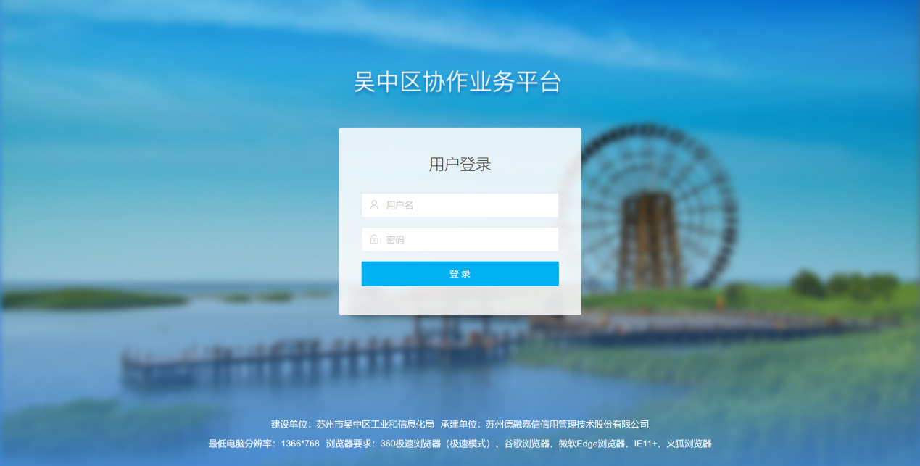

企业入池管理

入池企业清单
入池企业清单对已入池的企业进行展示，业务人员可在此对入池企业的相关信息进行查询和导出。
点击“下载入池企业确认函”，即可下载对应企业的《增信基金入池企业确认函》。
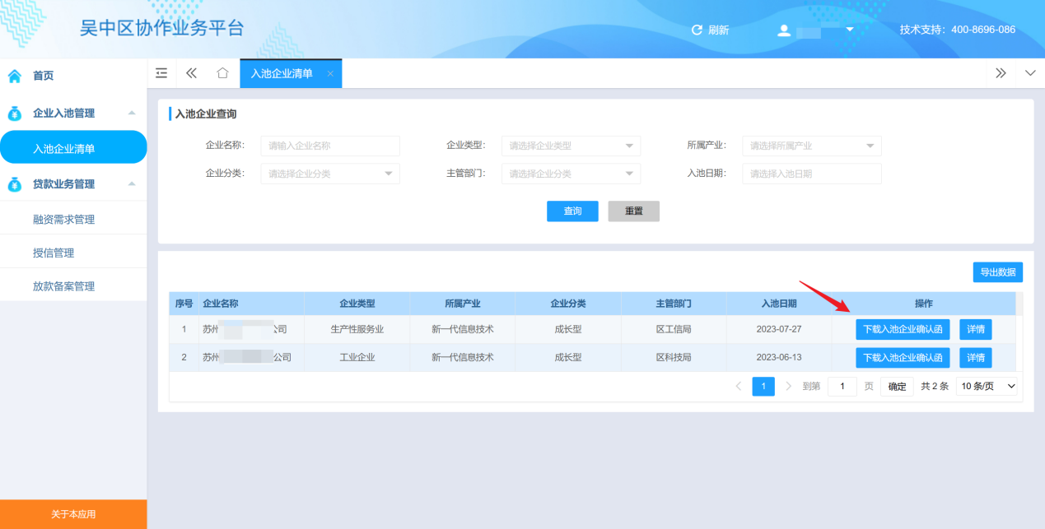
点击“详情”，可对入池企业的详细信息进行查看。
入池企业详情页内容如下：
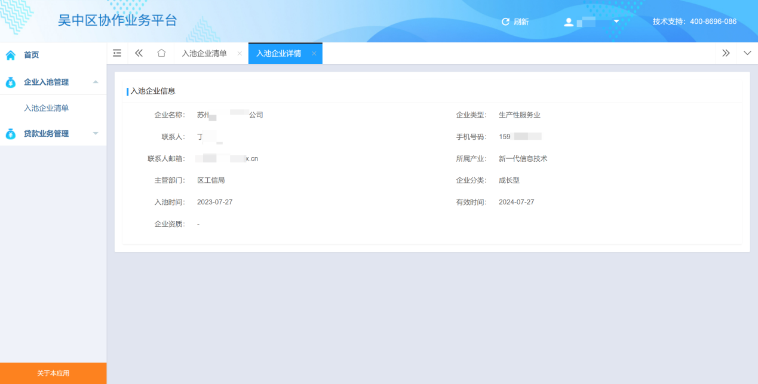

贷款业务管理

融资需求管理
融资需求管理对企业所发布的融资需求进行展示，业务人员可在此对融资需求进行关注、受理。

（1）需求公告板
需求公告板展示待银行关注的企业融资需求。业务人员可在此对融资需求进行查询、关注。
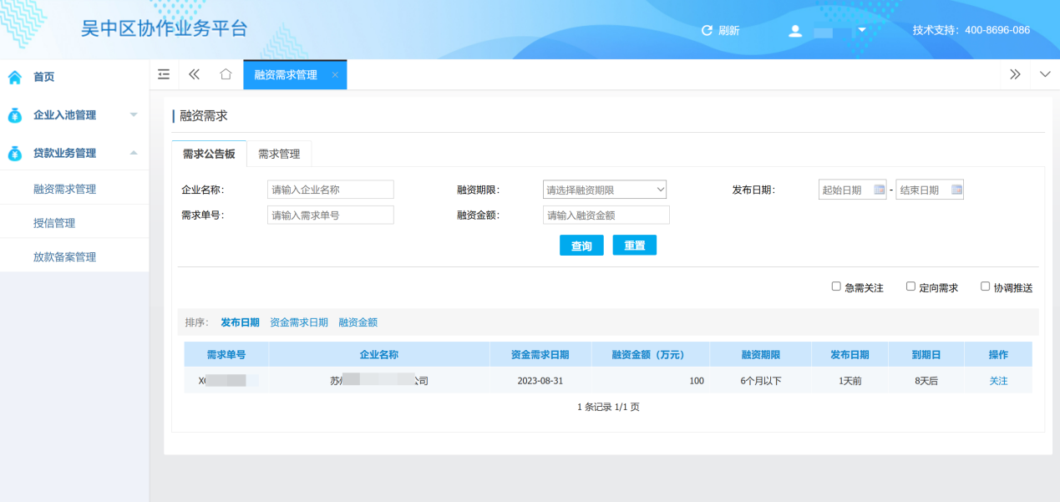
点击“关注”，即可进入需求信息页，业务人员可对融资需求的详细信息进行查看。
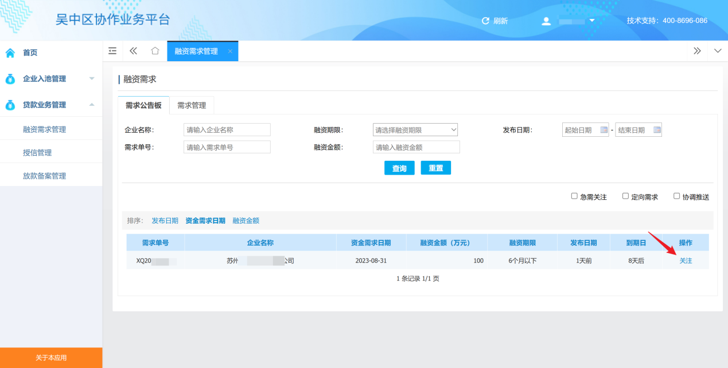
需求信息页内容如下。
点击“我要关注”，即可对融资需求进行关注。业务人员可在“需求管理”中对已关注的融资需求进行受理。
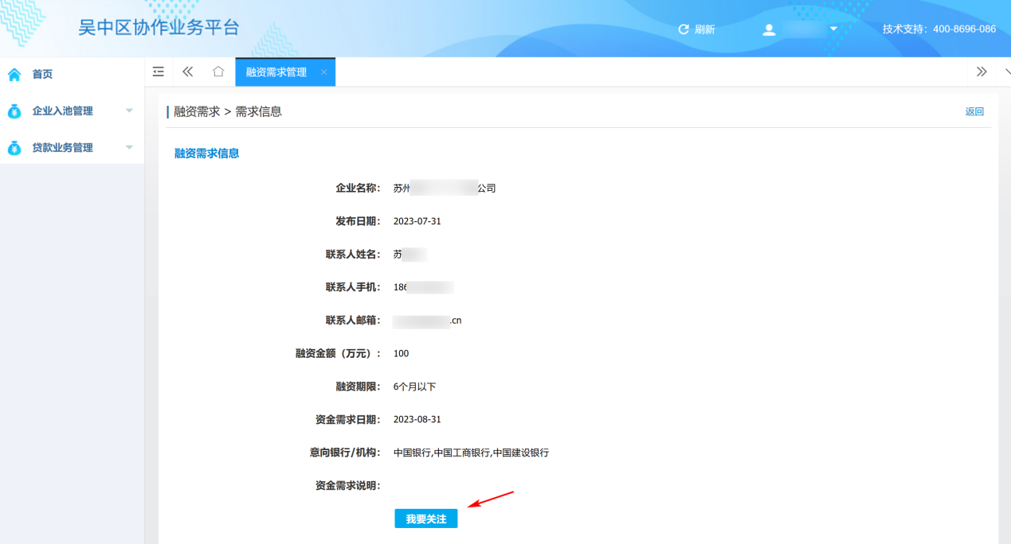

（2）需求管理
需求管理中展示银行已关注的融资需求。业务人员可在此对融资需求进行查询、受理。
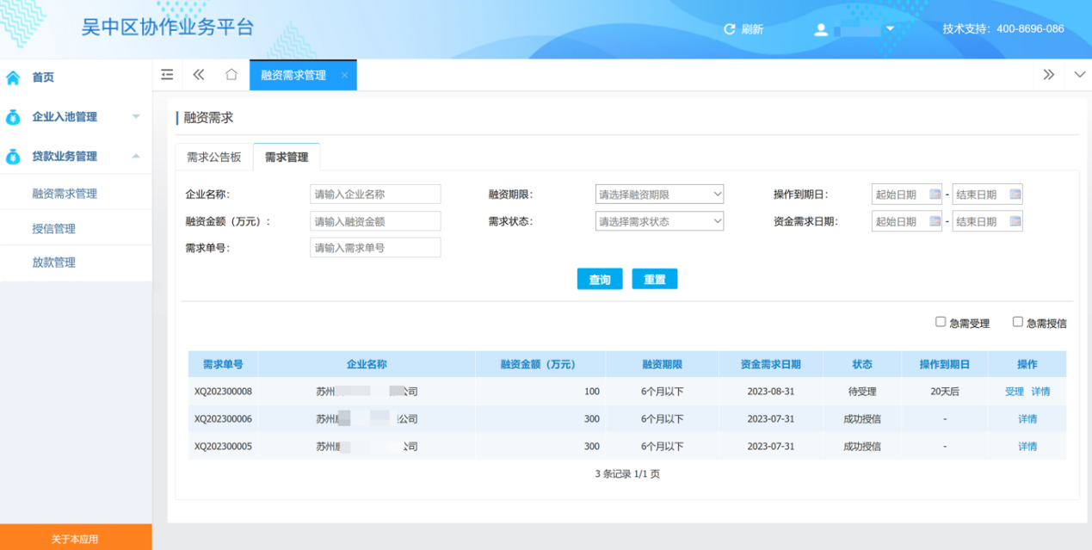
点击“受理”，即可进入需求受理页。页面对融资需求的详细内容、需求处理进展进行展示，业务人员可在此对受理意见进行维护。
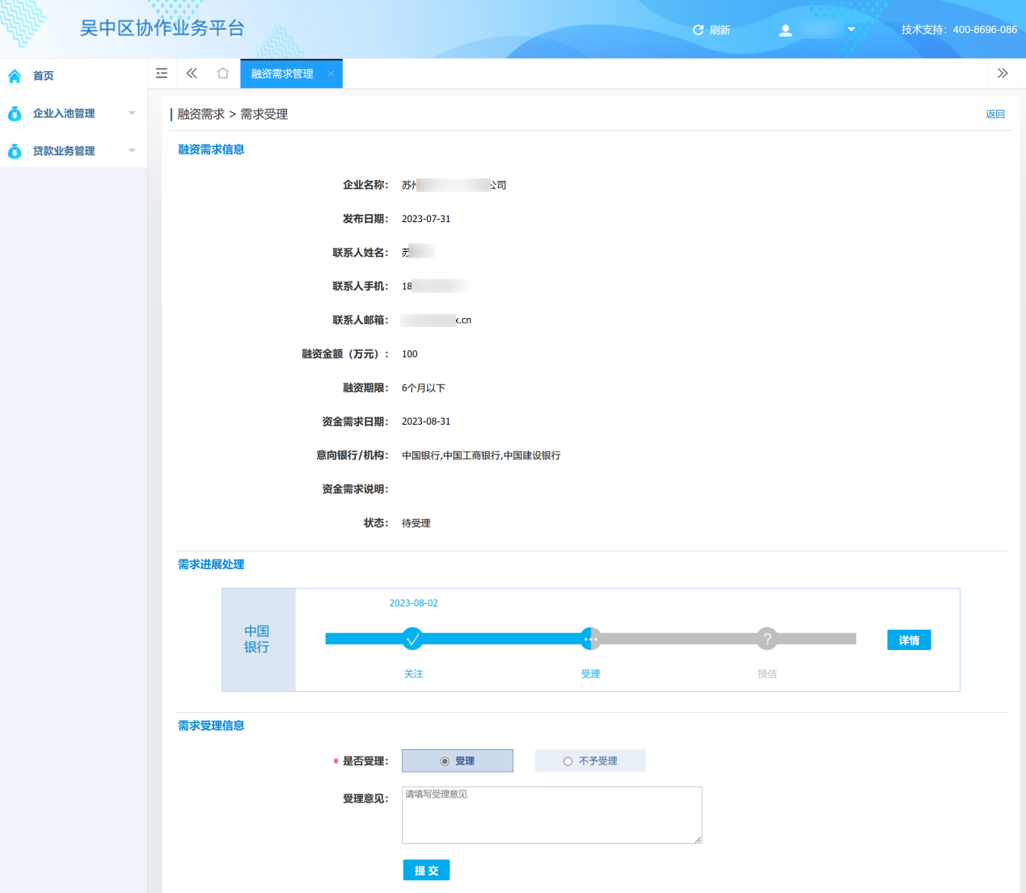
业务人员受理融资需求后，即可点击“授信”，并在随后的页面中对授信信息进行维护。
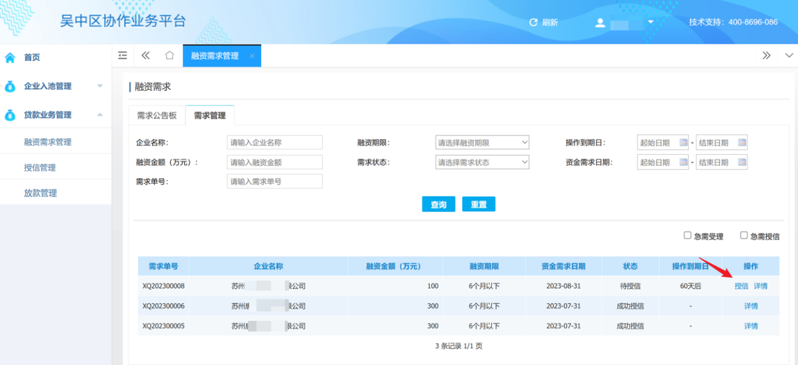
若选择“同意授信”，则需对类型、金融产品类型、授信日期、授信金额等信息进行维护。
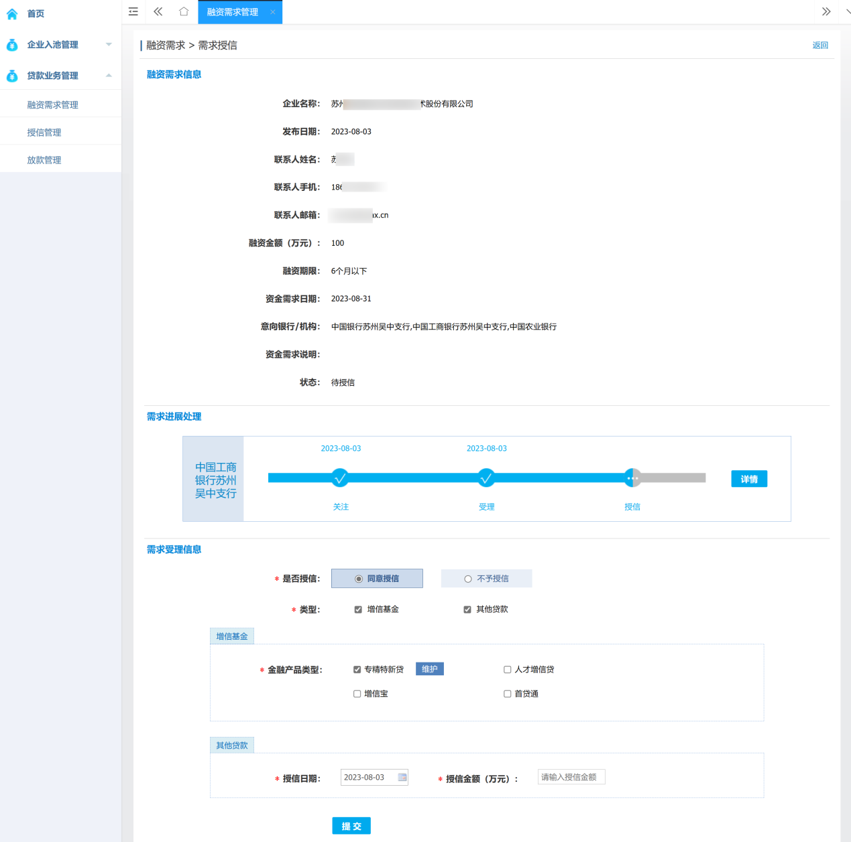
增信基金维护页面内容如下：
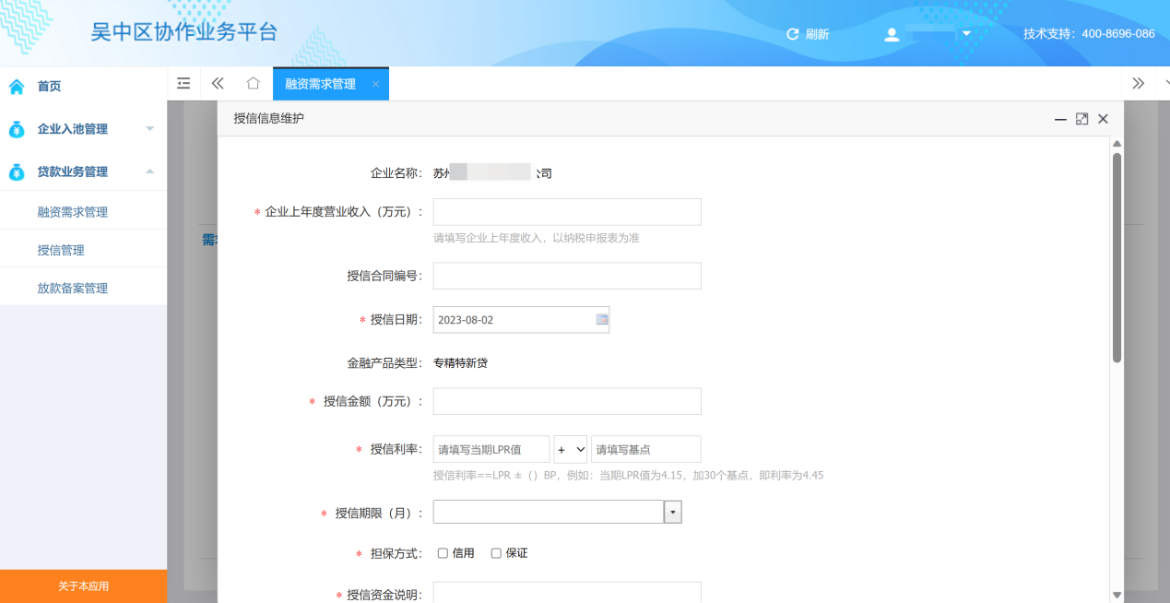
完成对授信信息的维护后，即可点击提交。
完成授信的融资需求状态将相应的变为“成功授信”。业务人员可在授信管理模块中对授信记录详情进行查看。
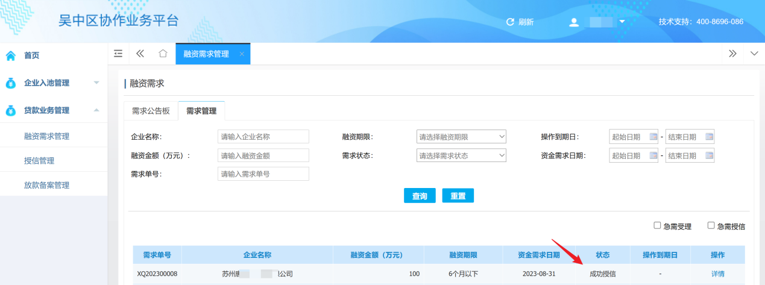
完成授信后，业务人员可在放款管理模块中选择已完成授信的企业，申请放款。

授信管理
授信管理对授信记录进行统计和展示。业务人员可在此对授信记录进行查询。点击“详情”，即可查看授信记录的详细信息。
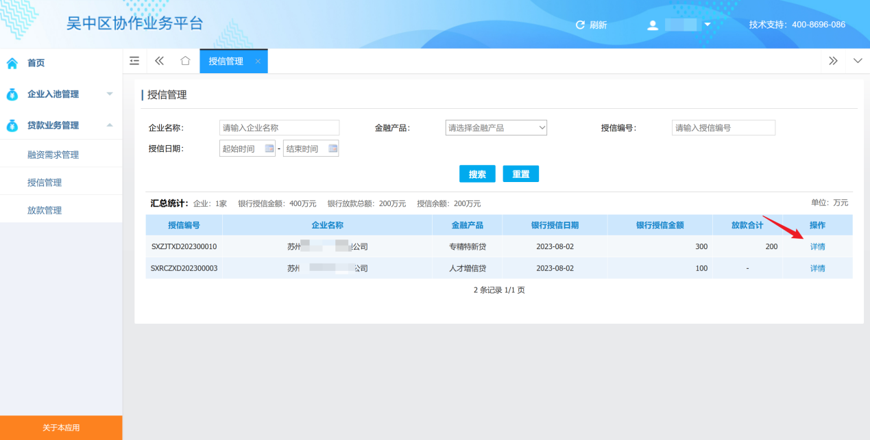
授信记录详情页面内容如下：
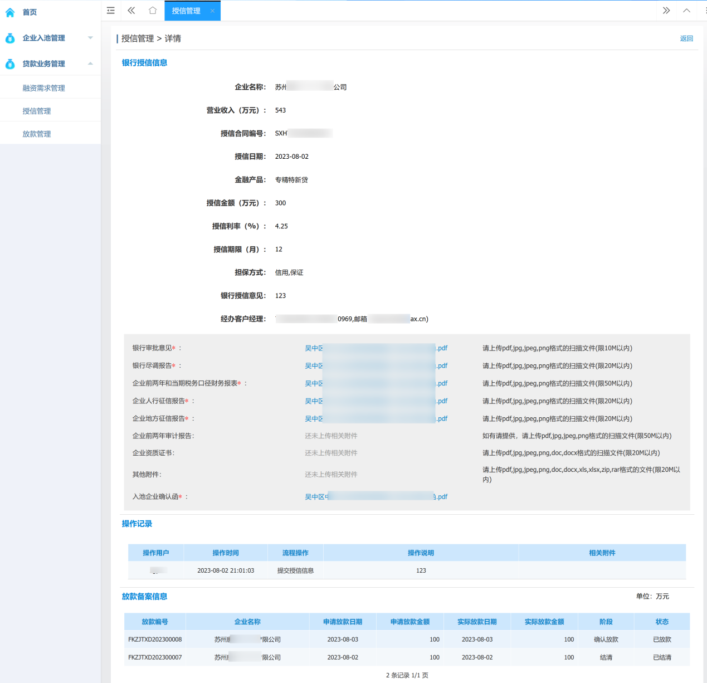

放款管理
放款管理模块对放款记录进行展示，业务人员可在此进行查询放款记录、申请放款、下载增信基金贷款确认函、标记结清或风险等操作。
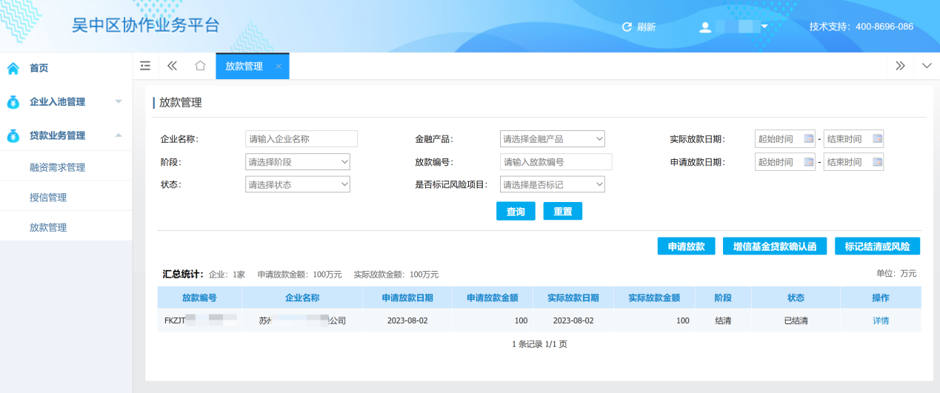

（1）申请放款
点击“申请放款”，可在随后的页面中对放款申请信息进行维护。
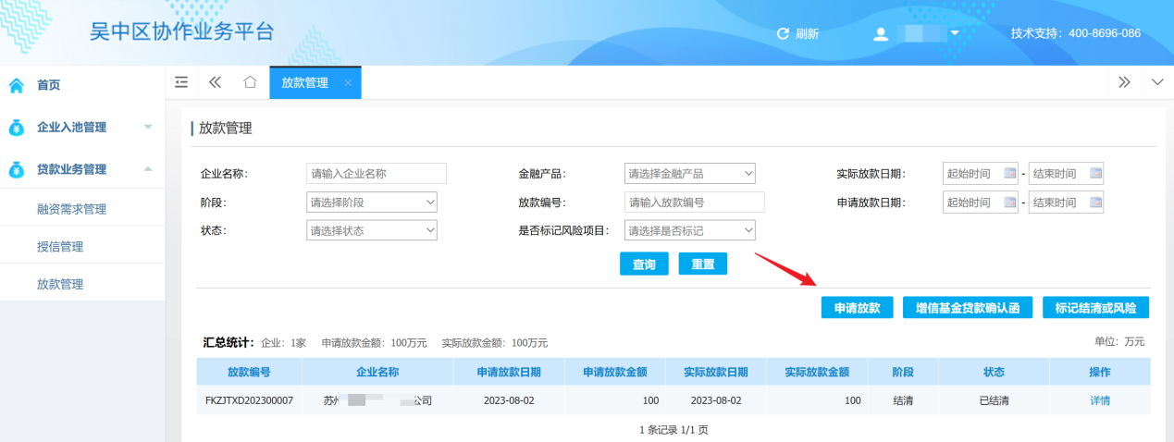
选择授信企业：
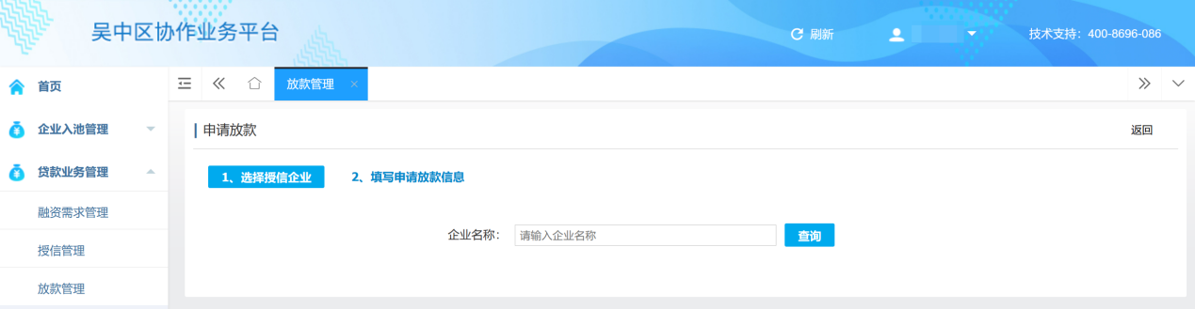
选择授信记录并点击“申请放款”：
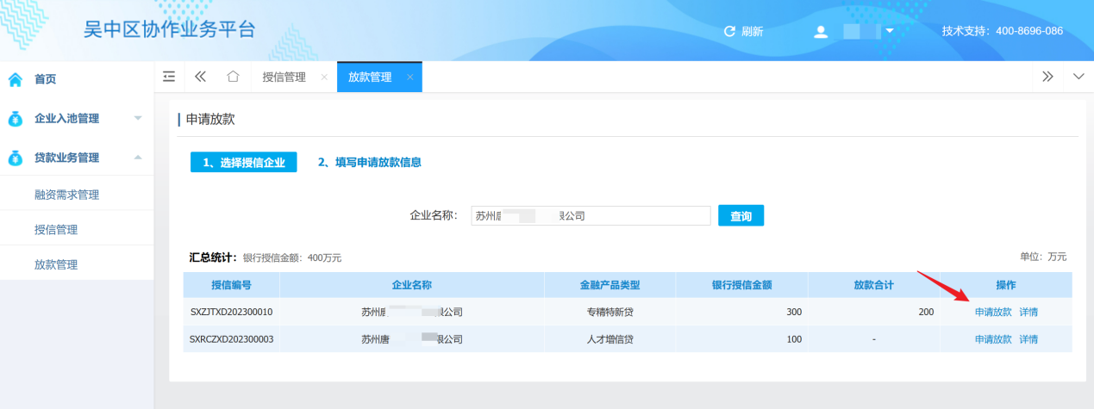
填写申请放款信息：
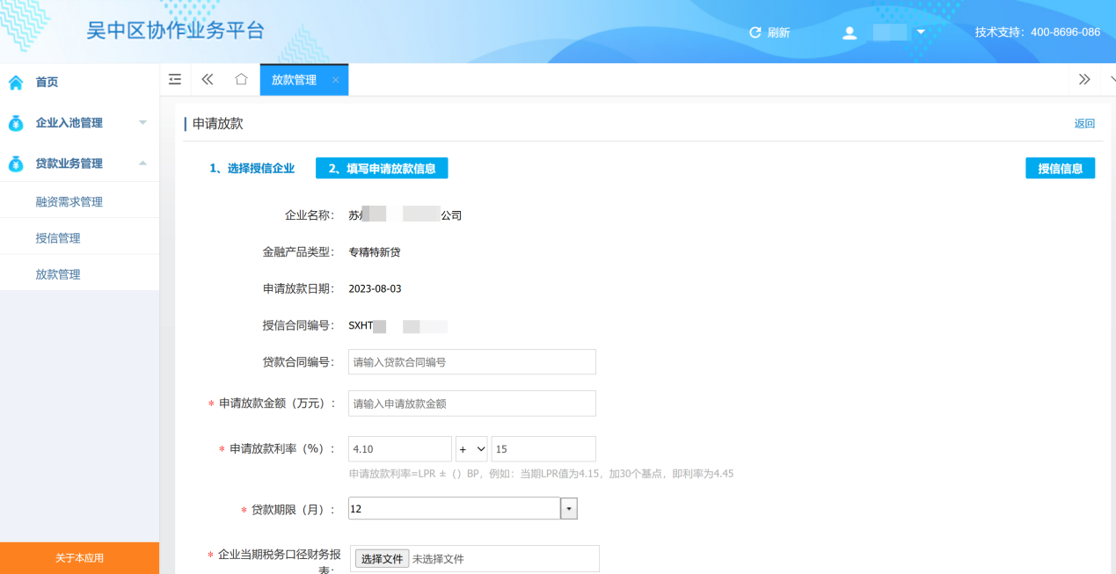
提交放款申请后，系统会将放款申请递交至服务机构、中小企业服务中心进行进一步的审查。
待服务机构、中小企业服务中心均审核通过后，系统将自动生成《增信基金贷款确认函》，银行业务人员可在“增信基金贷款确认函”模块中进行查看和下载。

（2）增信基金贷款确认函
点击进入“增信基金贷款确认函”模块。
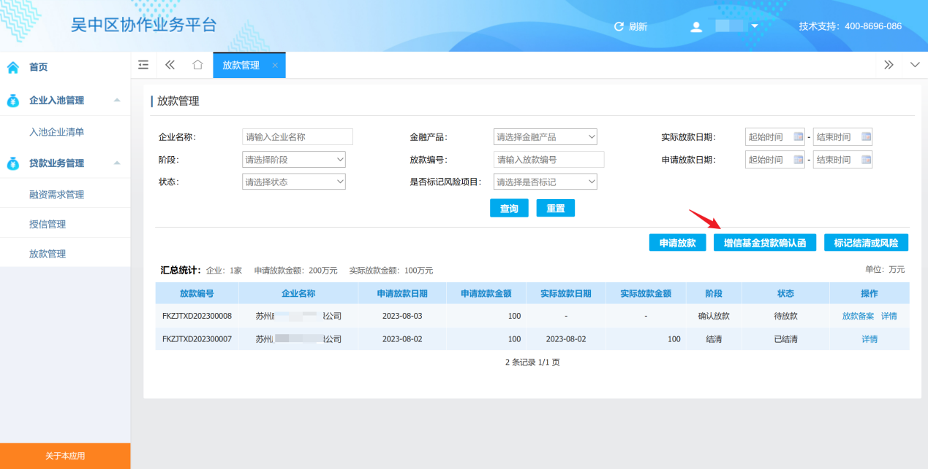
模块对所有受理企业的《增信基金贷款确认函》进行展示，业务人员可在此页面中对增信基金贷款确认函进行查询、下载。
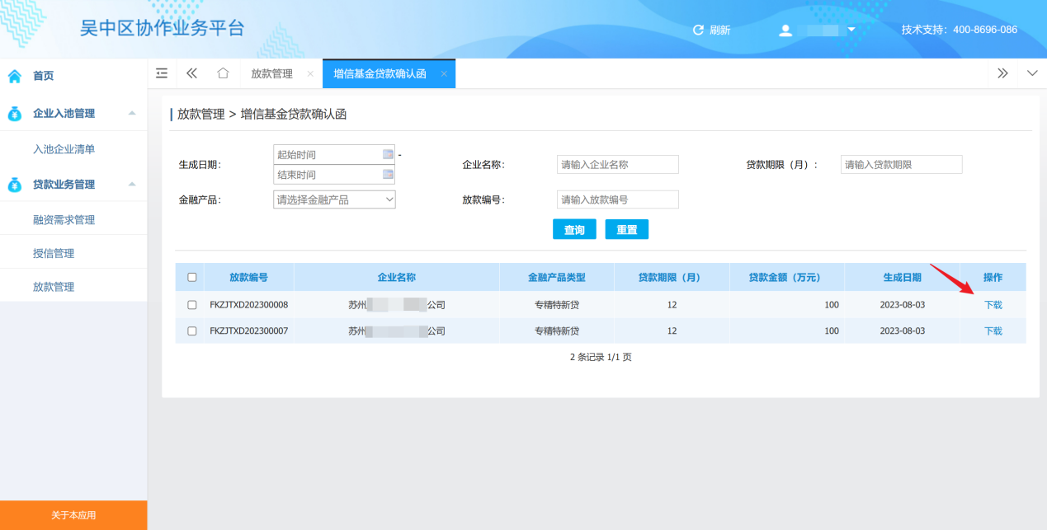

（3）放款备案
当放款申请经由服务机构、中小企业服务中心审核并通过后，系统将自动生成相应的《增信基金贷款确认函》。业务人员可线上查看、下载企业《增信基金贷款确认函》，并在线下向企业放款。完成放款后，业务人员需在七个工作日内完成线上放贷备案。
点击进入放款管理模块，可在列表中找到相应的放款申请。
点击“放款备案”，即可在随后的放款备案页中对放款详情进行完善。
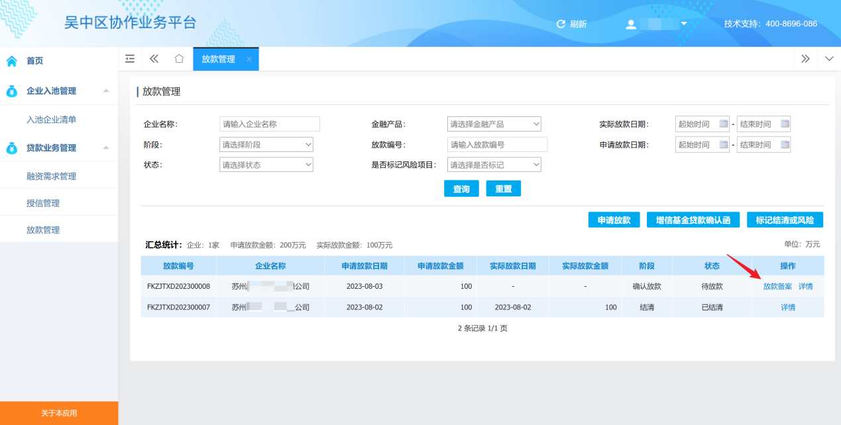
放款备案页内容如下：
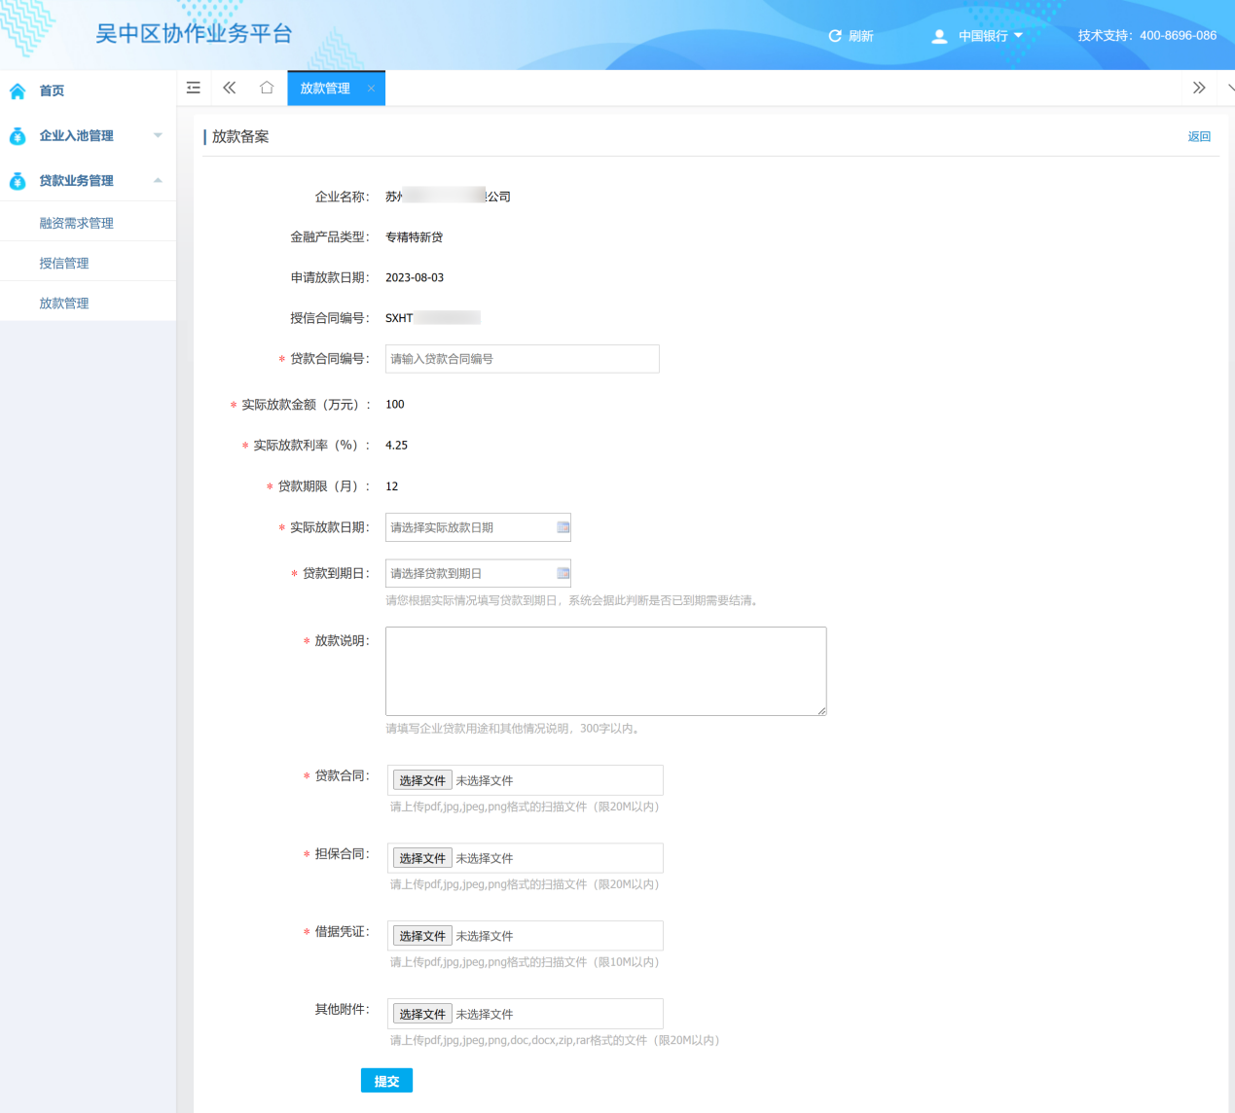

（4）贷款结清备案
当企业线下贷款结清后，业务人员需在七个工作日内完成线上贷款结清备案。
点击进入放款管理模块，可在列表中找到相应的放款申请。点击“结清”，即可在随后的页面中进行结清备案。
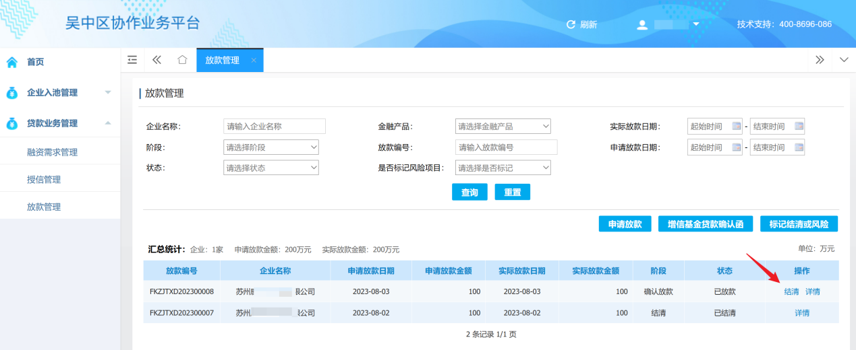
结清备案页面内容如下：
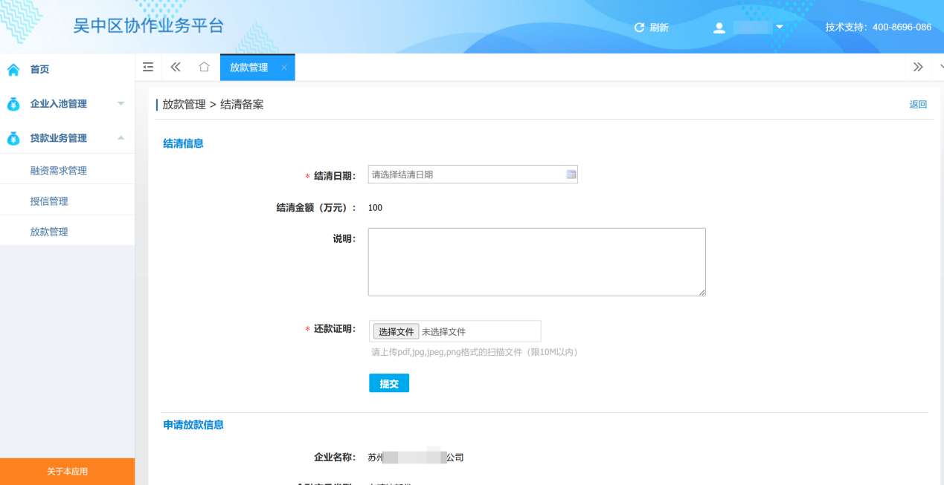

（5）标记结清或风险
点击进入标记结清或风险模块。模块展示了所有到期未结清的放款记录。
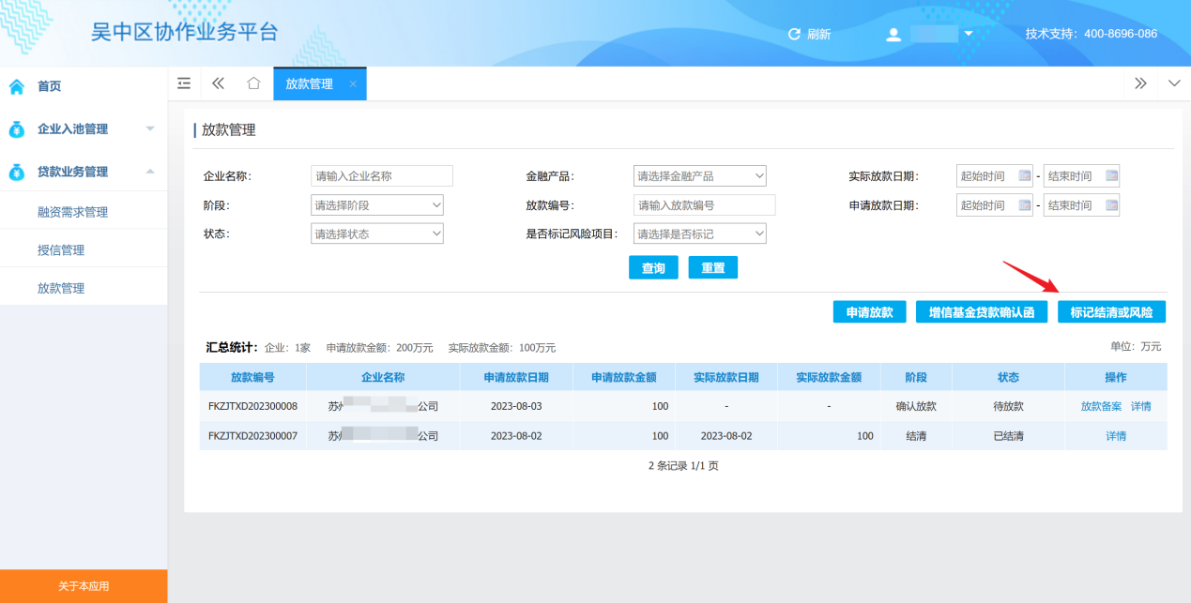
业务人员可点击结清，完成贷款结清备案；如存在其他风险情况，可点击“标记风险”，对放款记录进行标记。
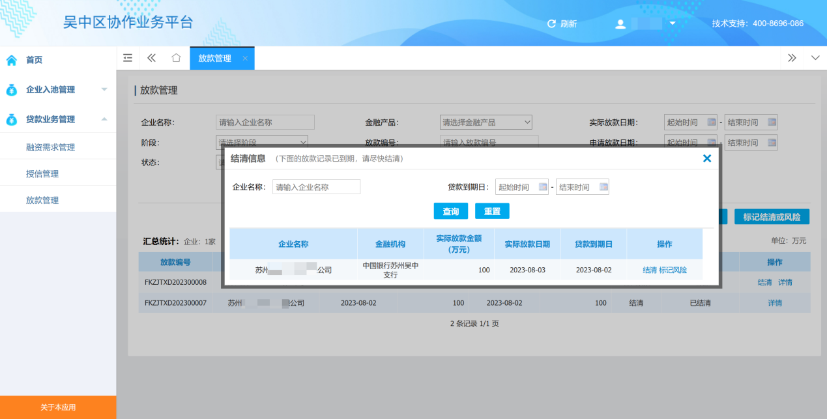
点击“标记风险”后，业务人员可在此对风险说明进行维护。
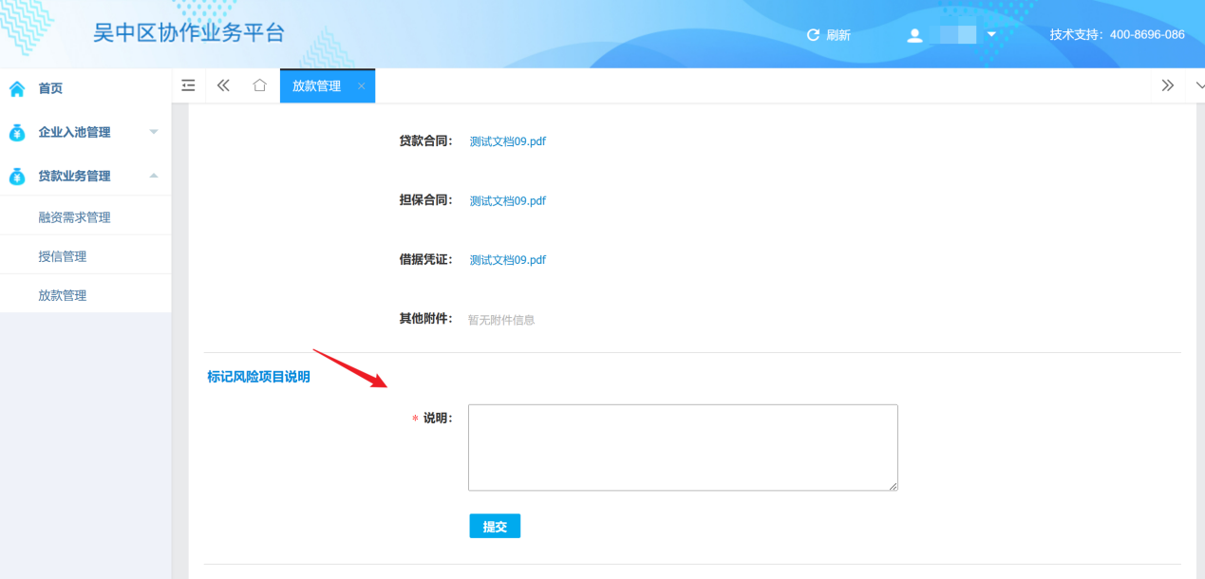

贷后管理
线下放款后，业务人员需在每季末月的次月月底前在线上进行贷后备案。
如存在需要进行贷后备案的放款记录，系统将会在业务人员登录协作业务平台时进行提醒，业务人员可根据提醒在贷后管理中对相应放款记录进行备案。
系统提醒：
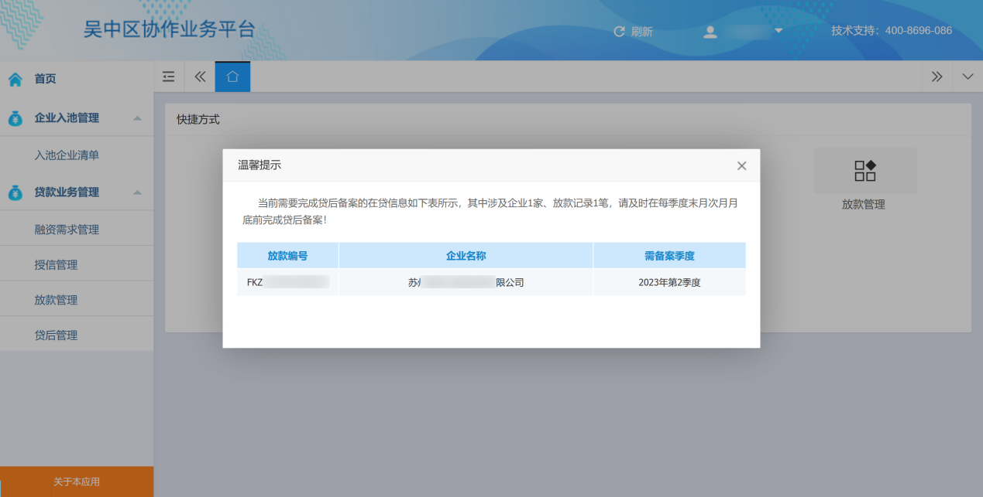
贷后管理中对贷后备案记录进行统计展示，业务人员可在此对贷后备案记录进行查询和新增，点击“详情”可对贷后备案的详细信息进行查看。
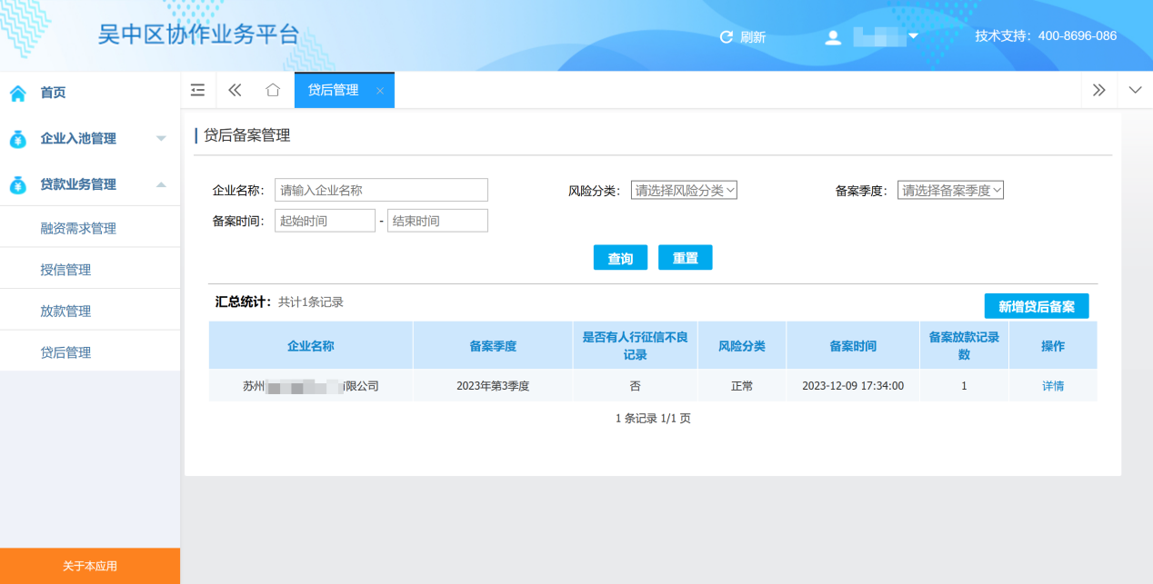
贷后备案详情:
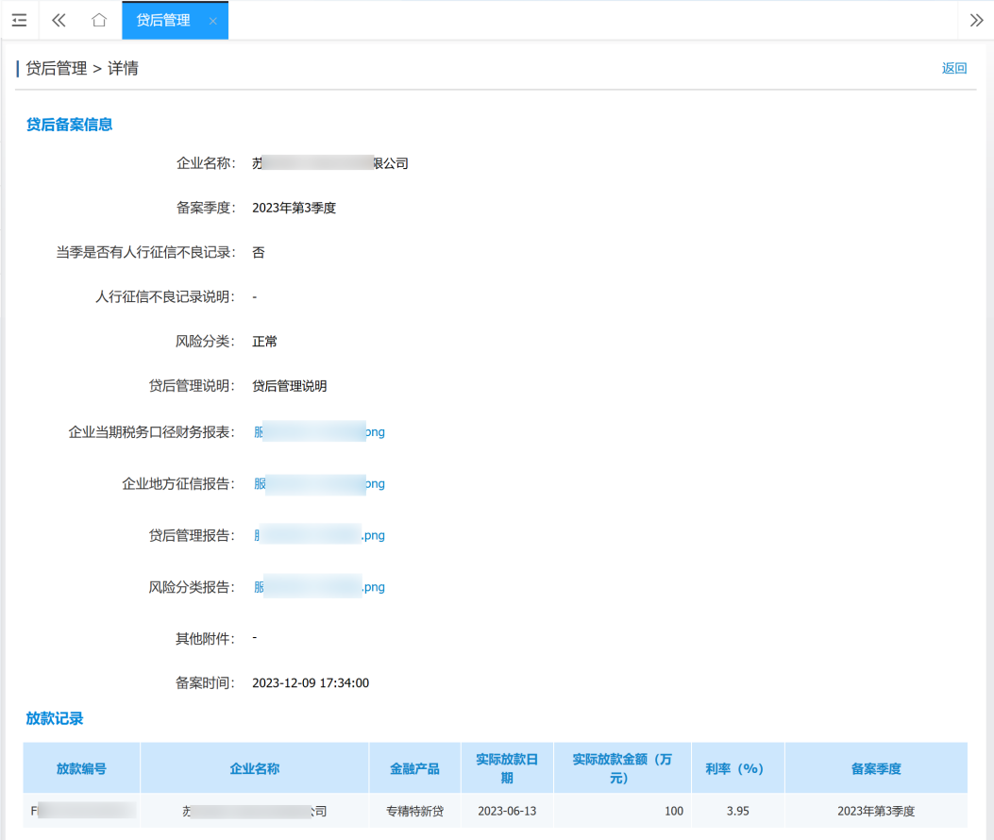
如需进行贷后备案，可点击“新增贷后备案”。
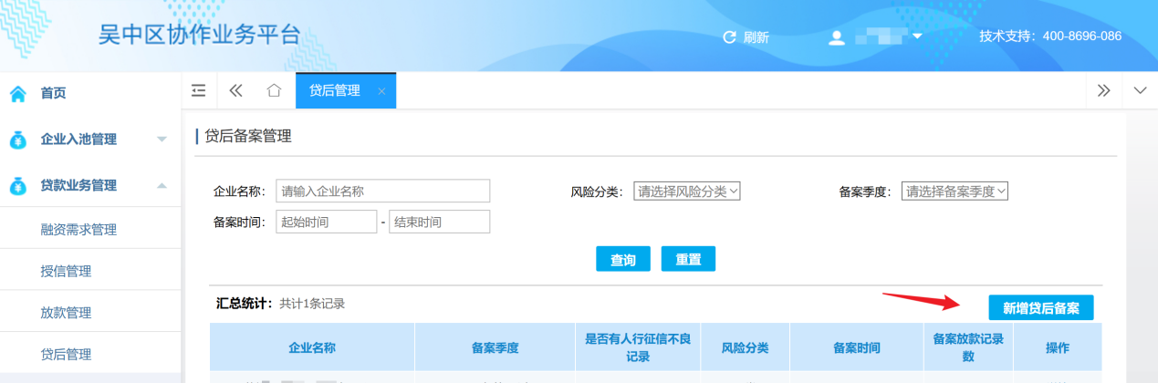
在此页面中对需要进行贷后备案的企业进行搜索，搜索得到对应的放款记录后点击“下一步”。
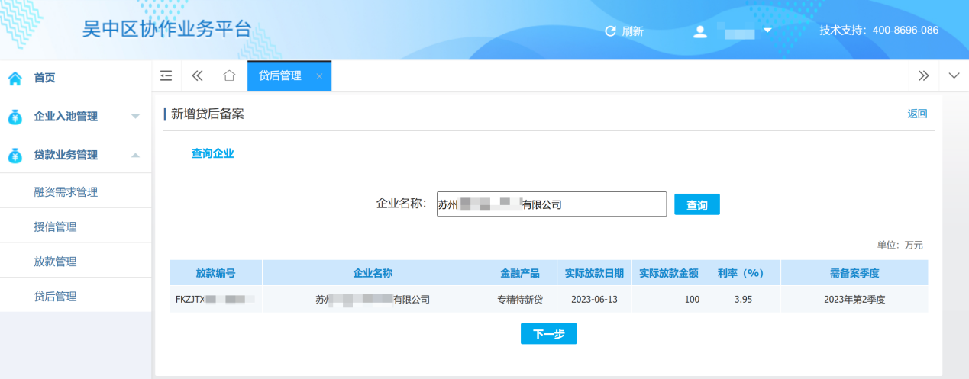
在此页面中对备案信息进行维护后，即可点击“提交”完成备案。
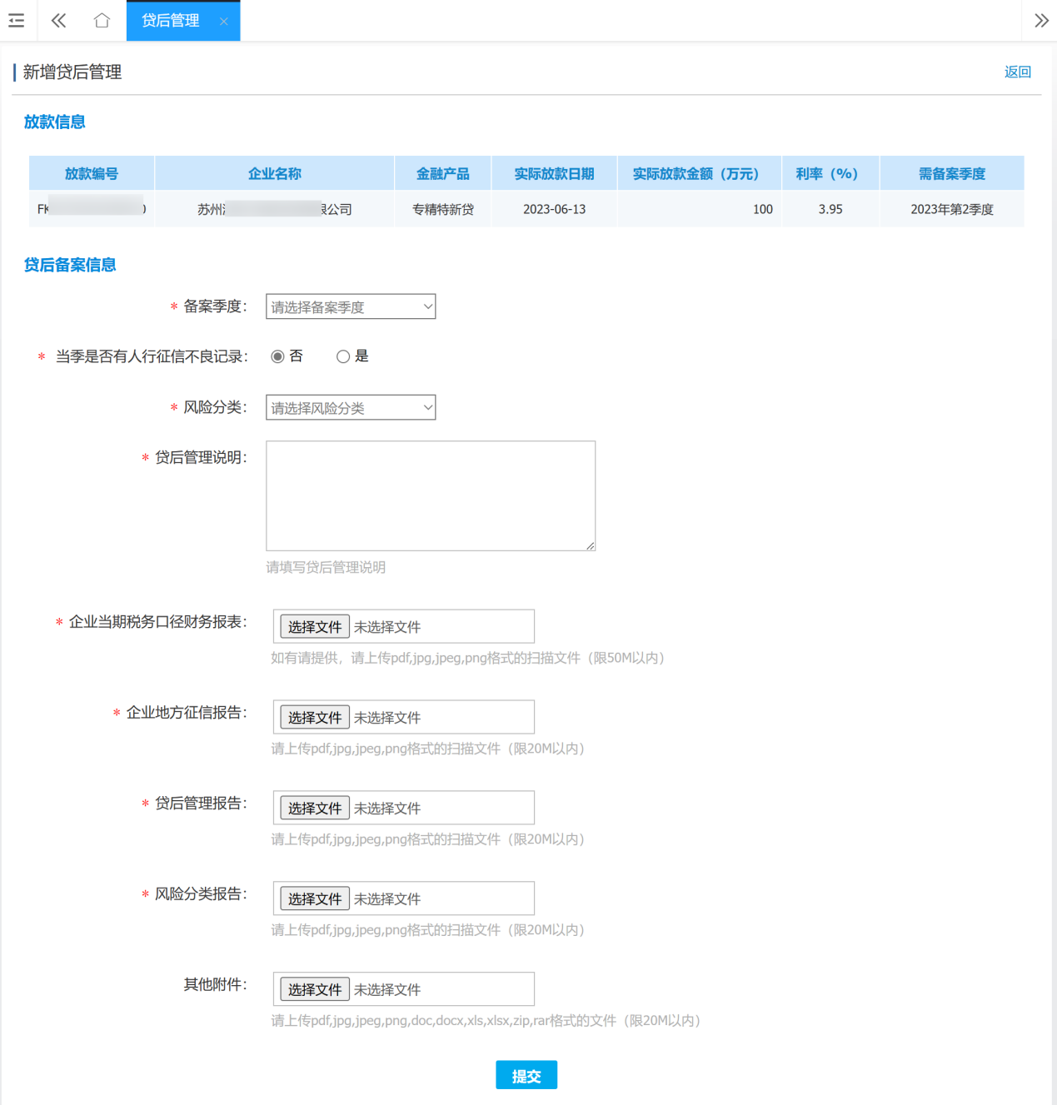

贷款贴息管理

申报审批
在此页面可按条件检索待银行确认的贷款贴息申请记录，且可对贷款贴息申请进行审核确认操作。
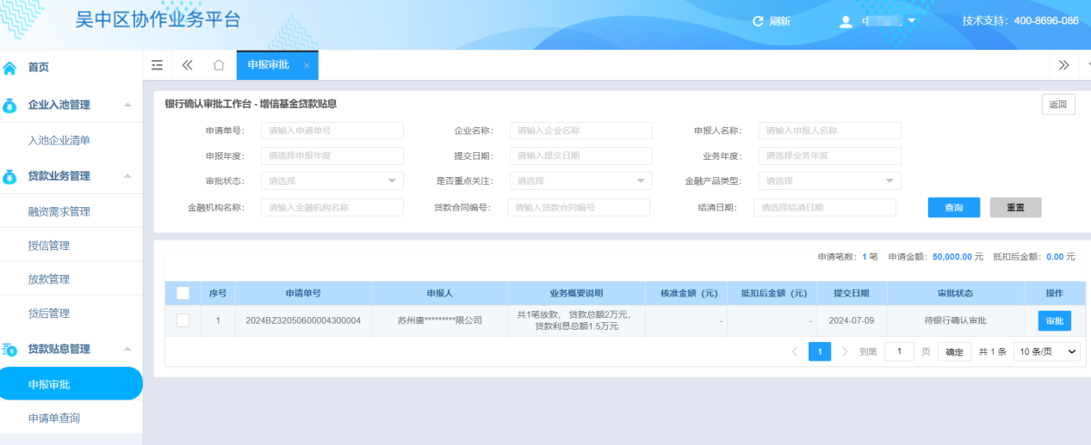
此页面可填写确认意见，确认企业是否存在逾期归还贷款本金或利息情况。完成确认信息维护后提交即可。
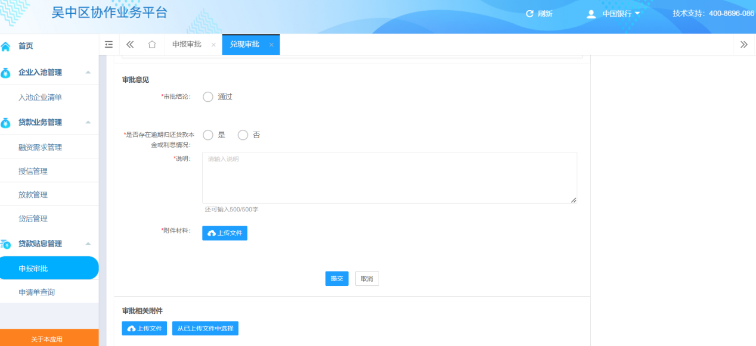

申请单查询
此页面可查看与本单位相关的所有贷款贴息申请记录。点击详情页可查看贷款贴息申请详情以及流程状态等信息。
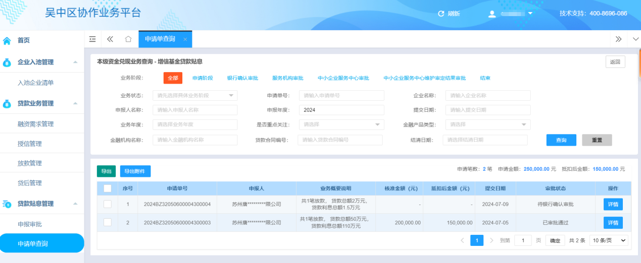
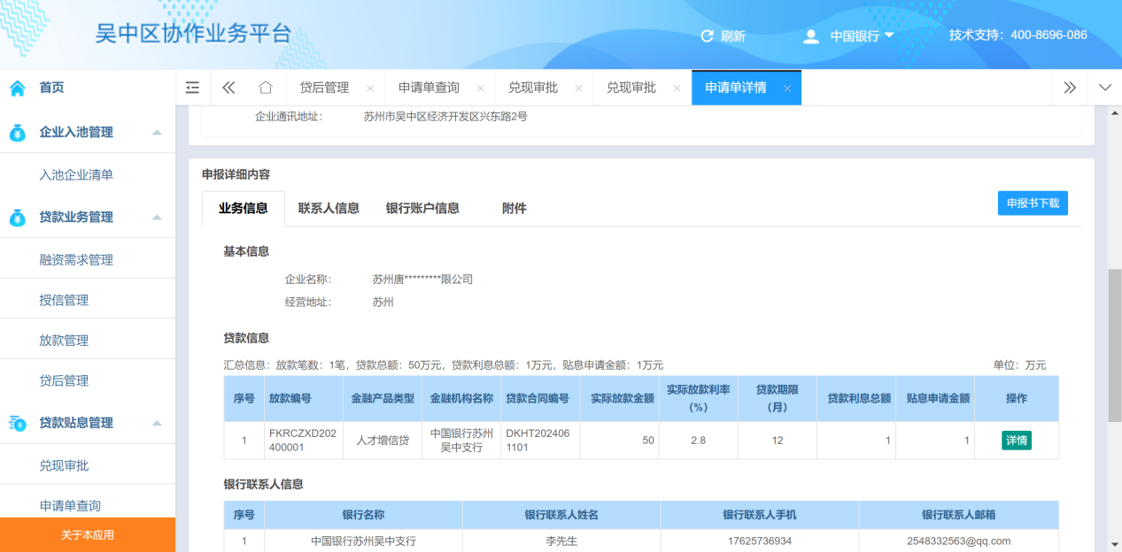

技术支持
开发单位：苏州德融嘉信信用管理技术股份有限公司
热线电话：400-8696-086
邮箱：service@wzqyfw.com
微信号：s18913131676，或者扫描下方二维码


